**Федеральное агентство связи**

**Ордена Трудового Красного Знамени**

**Федеральное государственное бюджетное образовательное учреждение высшего образования**

**«Московский технический университет связи и информатики»**

Кафедра Математической Кибернетики и Информационных Технологий



**Отчет по лабораторной работе**

по предмету «Прикладные информационные системы»

на тему:

«Лабораторная работа №1»

Выполнил студент группы УБСТ2304

Солдатов Александр Сергеевич

Москва 2025

При выполнении лабораторной работы №1 были использованы Python и Django.

1. Создаем 2 файла для проверки работоспособности Python. У меня уже был установлен Python 3.10, который использовал в своих текущих проектах, поэтому использовал его, чтобы у программ не возникало возможных конфликтов со старой версией.

В предоставленной задаче лабораторной работы создаем 2 файла helloworld.py и mygroup.py. Результат выполнения кода – вывод в консоли Hello CATworld!, а при выполнении второй команды – результат таблица, которая была составлена в теле программы (рис 1).

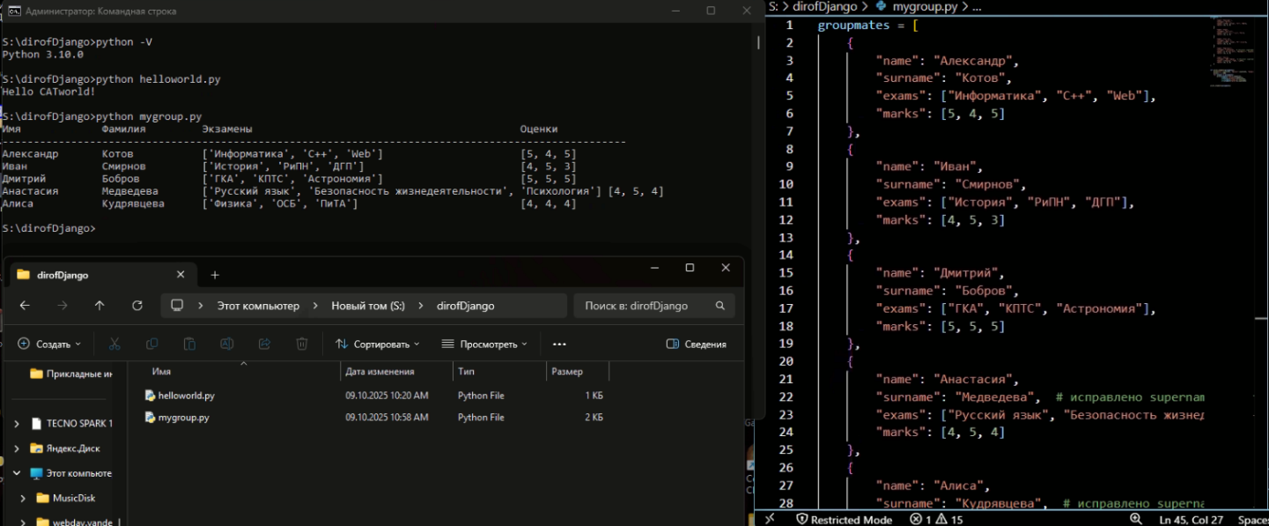

Рисунок 1. Результаты выполнения кода

1. Установка, настройка и запуск Django. Актуальная версия программы на момент написания отчета – 5.2.7. При запуске программы командой « django-admin startproject project_name » создается директория и файлы для работы программы. Т.к. я не добавлял Django в PATH, использую команду без .py (рис 2).

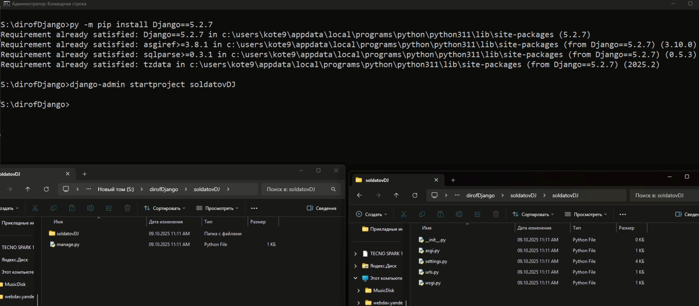

Рисунок 2. Результат установки Django

Далее идет запуск программы с автоматическом созданием баз данных (рис 3). Также, переходим в браузер и переходим на свой ip-адрес с портом 8000 для проверки рабоспособности web-интерфейса (рис 4).

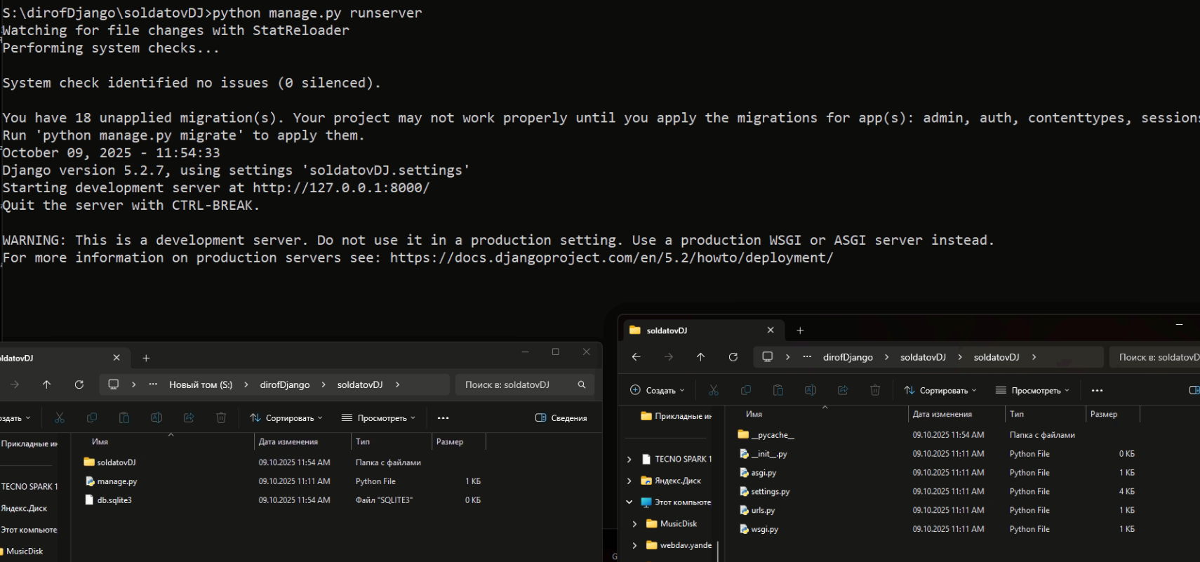

Рисунок 3. Запуск программы Django

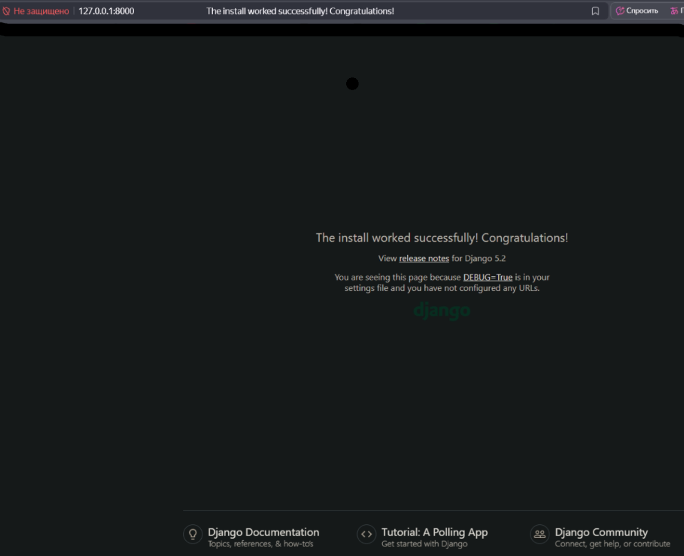

Рисунок 4. Переход на web-интерфейс программы

Следуя заданию – заполняем необходимые данные в коде программы, также импортируя модуль OS, для корректной работы кода (рис 5). Запускаем migrate программы и создаем суперпользователя для авторизации на web-интерфейсе программы (рис 6).

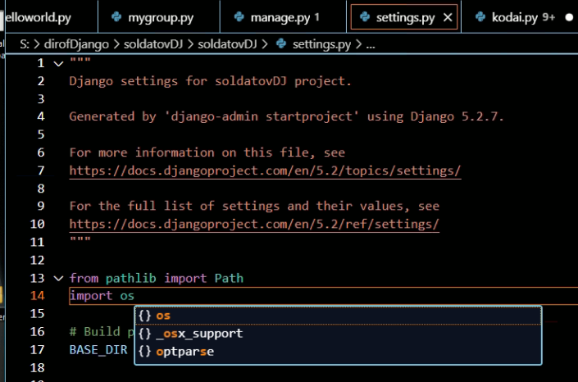

Рисунок 5. Импортирование OS

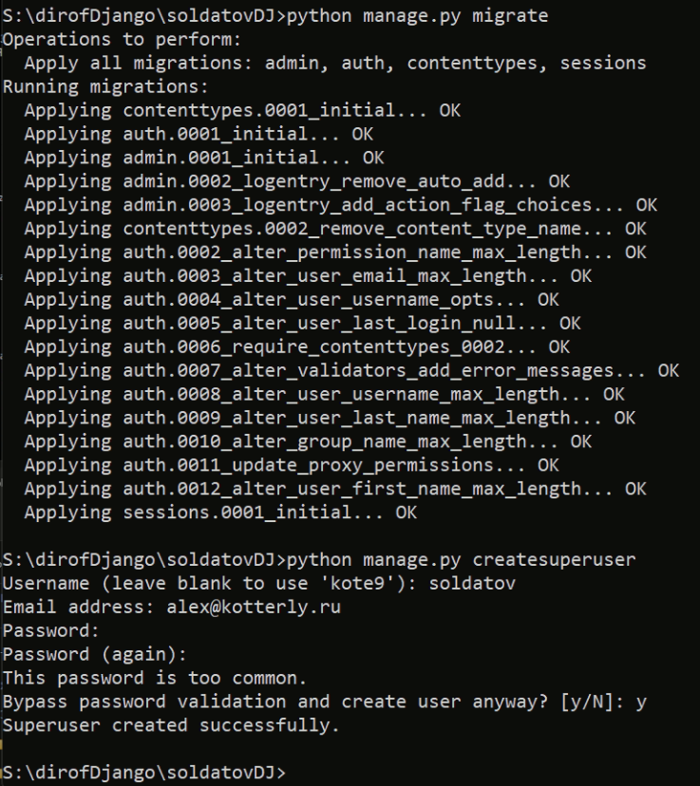

Рисунок 6. Работа программы

Далее авторизуемся в web-интерфейсе Django и ознакомляемся с его интерфейсом (рис 7).

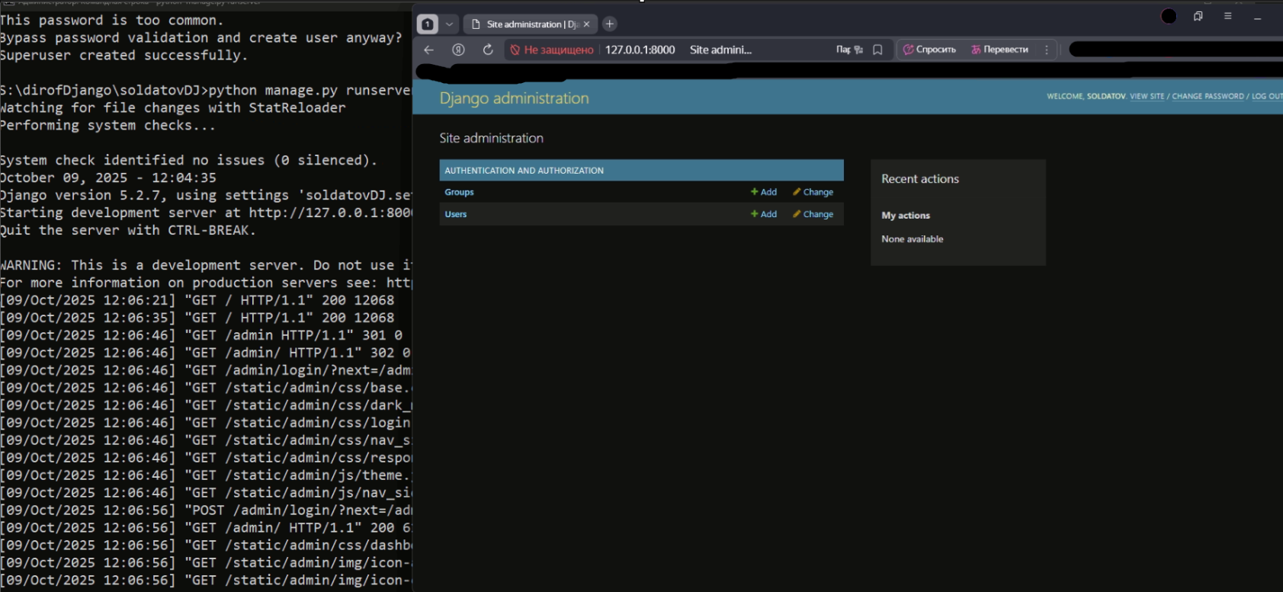

Рисунок 7. Интерфейс Django

Создаем суперпользователя (рис 8).

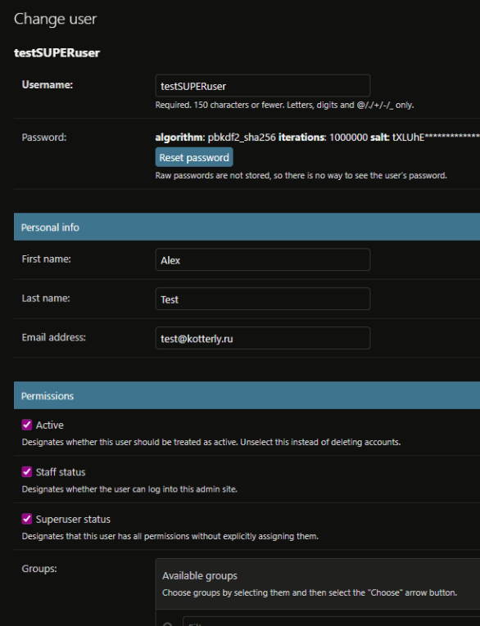

Рисунок 8. Создание суперпользователя

Создаем обычного пользователя без привилегий (рис 9).

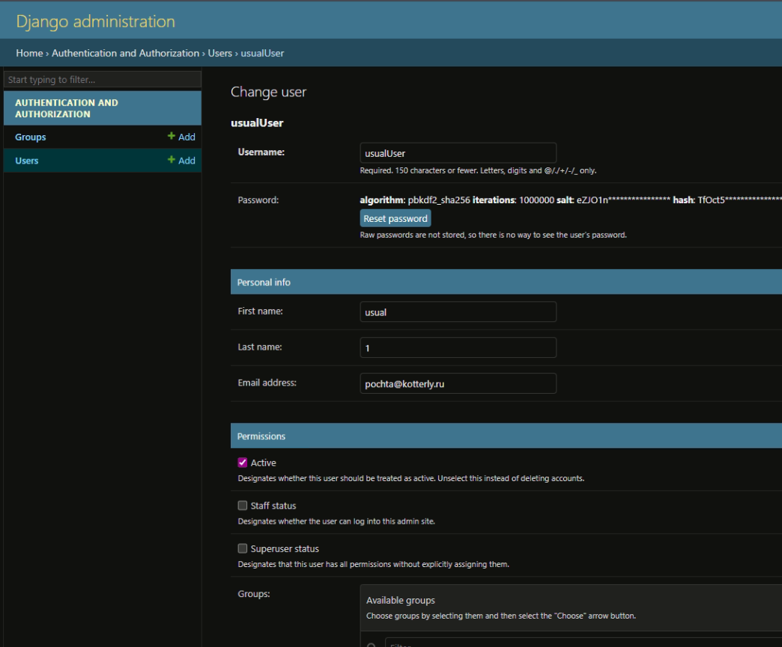

Рисунок 9. Создание рядового пользователя

Деактивируем “баним” учетную запись рядовому пользователю (рис 10).

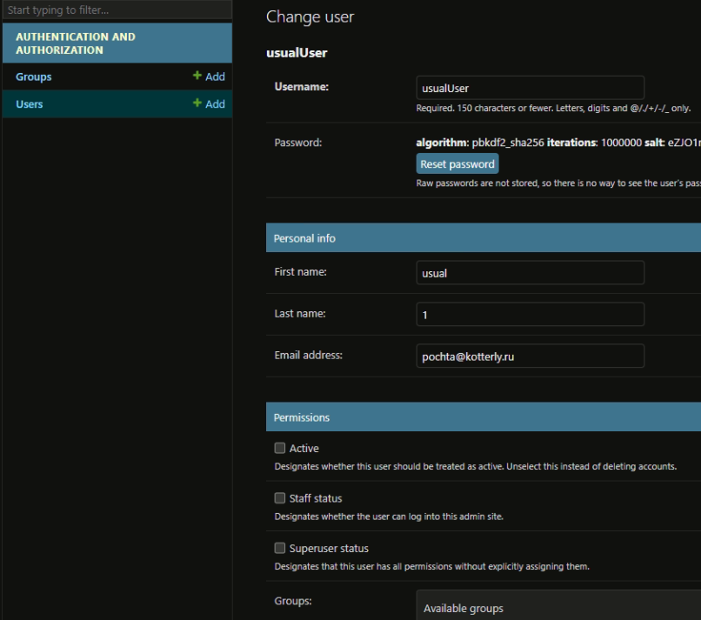

Рисунок 10. Деактивация пользователя.

Также прикладываю ссылку на github с архивом своей базы.

https://github.com/KoTVoyakA/djangoREP1.git